Ракитянская Светлана Юрьевна, заместитель директора по УВР высшей категории, учитель математики высшей категории МОБУ «Гимназия №5» г.Оренбург
Использование электронных ресурсов в системе внутришкольного мониторинга учебно-воспитательного процесса.
Одним из важнейших направлений реформирования системы российского образования, реализации Национальной доктрины образования и стратегических документов Правительства РФ о модернизации образования является совершенствование управления качеством образования.
Прогнозирование развития системы образования и принятие решений о ее совершенствовании не может осуществляться без должной опоры на регулярно собираемую и объективно представленную информацию о функционировании системы образования.
Мониторинг качества образования является механизмом контроля и слежения за качеством образования и позволяет выявить тенденции в развитии системы образования. Поэтому мониторинг становится частью государственной программы в области образования, в которую будут вовлечены все объекты системы образования страны, как на федеральном, так и на региональном уровнях. Частью мониторинга являются международные сравнительные исследования качества образования. Такая система позволяет оценить качество образования в стране, в отдельных ее регионах, а также сравнить его с другими странами мира.
Мониторинг качества образования и единство процедур оценивания в системе реформирования российского образования направлены не только на получение качественного образовательного результата, но и способствуют защите интересов обучающихся и их родителей, всех потребителей образования на рынке услуг.
Усиление процессов стандартизации в образовании неизбежно влечет усиление контроля исполнения государственных образовательных стандартов и процедур их применения. Главным образом, это происходит в части реализации установленных государством минимума содержания образования и требований к подготовке и нагрузке выпускников. Мониторинговые исследования будут способствовать установлению соответствия образовательного продукта или услуги нормам государственного образовательного стандарта и социального заказа.
В рамках мониторинга проводится выявление и оценивание проведенных педагогических действий. При этом обеспечивается обратная связь, осведомляющая о соответствии фактических результатов деятельности педагогической системы, ее конечным целям. То, что конечные цели всегда не соответствуют заданным, планируемым - ситуация обычная, но не всегда учитываемая практическими работниками образования. Задача состоит именно в том, чтобы правильно оценить степень, направление и причины отклонения.
Эти отклонения вызываются влиянием на педагогическую систему различных внешних и внутренних факторов. В педагогической системе в качестве причин, снижающих эффективность ее функционирования, могут выступать: изменения в целях образовательного учреждения, в образовательных и учебных программах, планах, несовпадение личных целей участников образовательного процесса с целями образовательного учреждения, опережающее развитие науки, формирующей учебные курсы, переход к новым методикам и технологиям обучения, объемное изменение состава обучающихся и педагогического персонала в процессе достижения цели.
В условиях рыночной экономики каждая желающая выжить организация должна оказывать услугу привлекательную для потребителя. «Субъективные измерения» часто важны для достижения успеха при оказании услуг, поскольку для потребителя они являются устойчивыми и объективными индикаторами.
Решение проблемы качества образования зависит от того, насколько своевременно и адекватно реагирует школа на изменения внешней среды и потребностей общества. Необходимо сознательное воздействие на возникающие процессы, что невозможно без изучения их динамики. Обеспечение должного качества образовательной системы достигается благодаря объективной информации о функционировании и развитии всех ее элементов, получаемой в мониторинговом режиме. Система мониторинга представляет собой инструментарий, предназначенный для формирования рейтинговой оценки знаний как отдельного субъекта процесса обучения, так и коллектива обучающихся в целом на протяженном временном интервале.
Для создания целостной системы мониторинга воспитательно – образовательного процесса в школе разработана программа мониторинга.
Итак, мониторинг позволяет проводить непрерывный контроль знаний учащихся и диагностику профессионального мастерства педагогов. Решение этих задач требует сбора и обработки большого количества информации, что связано со значительными временными затратами, а также соблюдением регламента работы с диагностической информацией:
- информация должна быть достоверной, убедительной для учителя, учащегося, представлена в виде, доступном для осмысления;
- одна и та же информация исследуется с различных позиций;
- распоряжаться информацией и превращать ее в деятельный инструмент управления возможно только на основе личностных характеристик субъектов учебной деятельности и их возможностей.
Практически внедрить систему мониторинга можно с помощью современных информационных технологий. Компьютерная обработка поступающей в ходе мониторинга информации обеспечивает возможность создания информационных баз данных системы образования. Это делает управление школой оперативным. В МОБУ «Гимназия №5» была разработана система компьютерного мониторинга учебно – воспитательного процесса. Она состоит из библиотеки книг, созданных в MSExcel – «Мониторинг успеваемости класса», «Выполнение программного материала», «Результаты работы предметников».
Книга «Результаты работы предметников» создана для хранения, обработки и анализа результатов профессиональной деятельности педагогов. Учителя – предметники заполняют непосредственно в компьютер стандартную таблицу – отчет за четверть, полугодие, которая автоматически высчитывает итоговые показатели: успеваемость, качество обучения, уровень обученности по предметам. По этим данным проводится графический анализ в виде диаграмм, графиков, которые можно распечатать и приложить к аналитическим документам.
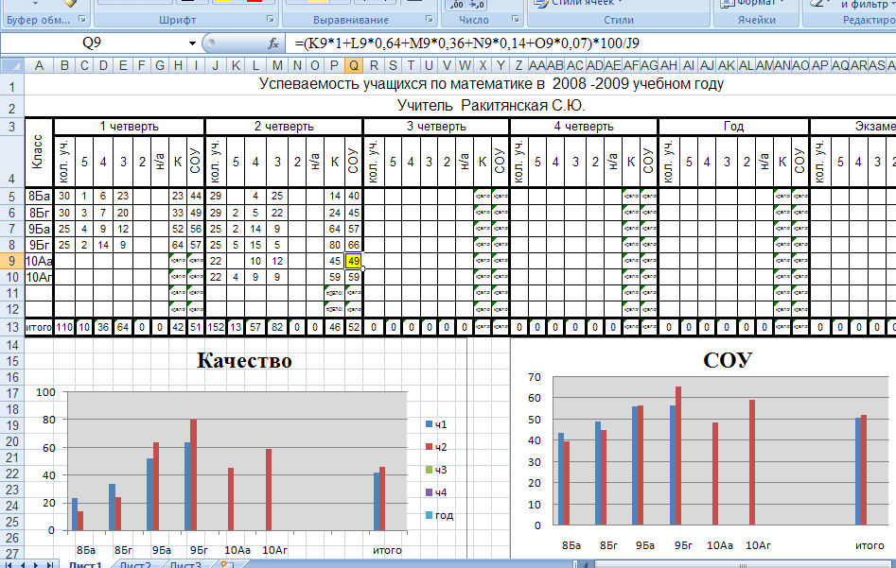
На сегодняшний день гимназия переходит на одну из эффективных систем информирования родителей об успеваемости и посещаемости учащихся через единую образовательную сеть «dnevnik.ru».Система позволяет во многом автоматизировать управленческую деятельность и учебно-воспитательный процесс. Имея индивидуальные логины и пароли, администрация, учителя, родители и учащиеся могут входить в систему с любого компьютера, подключенного к сети Интернет. Например, находясь дома или на работе, родитель может отслеживать успеваемость и посещаемость своего ребёнка, получать информацию от учителей и администрации гимназии, в т.ч. через систему SMS-сообщений. Учащийся может удалённо получать домашние задания, просматривать свой электронный дневник и расписание. Учитель со школьного или домашнего компьютера имеет возможность готовить и размещать в системе учебные материалы, работать с электронным журналом, осуществлять мониторинг образовательной деятельности.
Единая образовательная сеть «dnevnik.ru» использовалась нами с учетом возможности регистрации и функционирования в пределах одной образовательной организации. В дальнейшем можно будет говорить об использовании всего потенциала «dnevnik.ru» по объединению в единую сеть школ города и управления образования. Может быть сформировано единое городское информационное образовательное пространство.
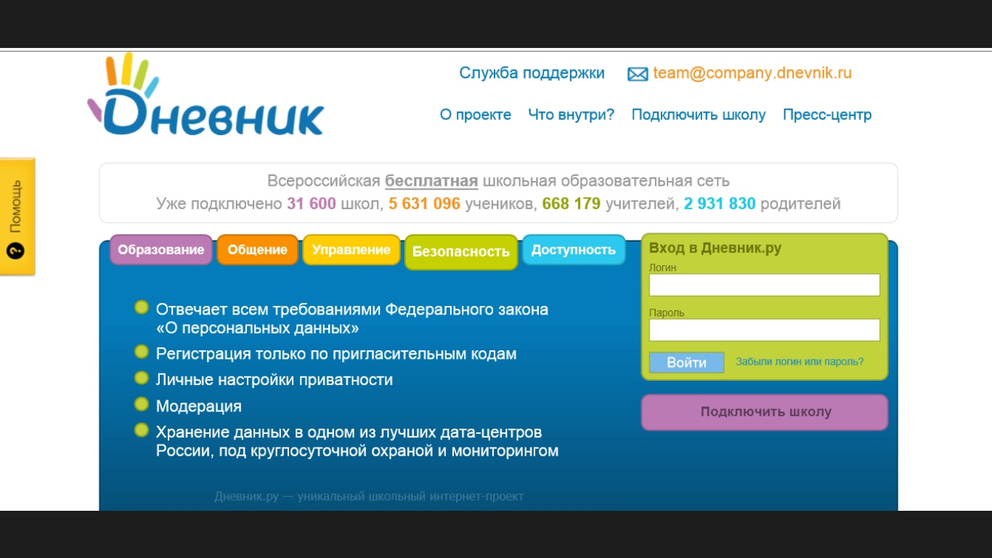
Однако, одно только внедрение передовых информационных технологий, развитие и укрепление материальной базы гимназии не даст желаемого результата, пока не будут созданы условия способствующие развитию самого учителя в этой среде.
Для того чтобы педагоги уверенно владели информационно-коммуникационными технологиями, грамотно и эффективно использовали компьютерное и проекционное оборудование, цифровые образовательные ресурсы, с 2011 года в гимназии начала функционировать внутришкольная система постоянной методической поддержки учителей в области использования ИКТ.
С учетом практики работы гимназии и положительно зарекомендовавших себя технологий, считаем, что школы города должны принять во внимание и использовать у себя возможности:
Дистанционного обучения (общение учителя и ученика в реальном времени во время актированных дней, длительном отсутствии учащихся по разным причинам).
Сетевого взаимодействия (работа с другими образовательными организациями ).
Положительным моментом является то, что система фактически бесплатна, в гимназии не нужно ничего дополнительно устанавливать – она уже готова к работе, доступна отовсюду через Интернет и то, что в гимназии происходит ее внедрение и продуктивное использование.Информационно-образовательная среда гимназии за последние три годапретерпела существенные положительные изменения, ее информационное наполнение обеспечивает открытость, масштабируемость и преемственность. Оно предусматривает возможность адаптации ресурсов к требованиям участников образовательного процесса и их интеграцию. Создаваемая система сотрудничества между образовательной организацией с одной стороны и родительской общественностью с другой основана на принципе общего стремления и заинтересованности администрации и педагогического коллектива в повышении качества предоставляемых образовательных услуг на основе применения информационно-коммуникационных технологий в педагогической практике.

Литература
1. Национальная образовательная инициатива «Наша новая школа» http://www.educom.ru/ru/nasha_novaya_shkola/school.php
2. Кузнецов А.А., Хеннер Е.К., Имакаев В.Р. и др. «Информационно- коммуникационная компетентность современного учителя». - Информатика и образование. 2010. № 4.
3. Трубинина, Л.А. Программа информатизации школы /Л.А. Трубинина, Осина В.В.//Практика административной работы. – 2007. №8, стр. 19-21
4. Материалы с сайта центрального хранилища ЕКЦОР http://school-collection.edu.ru/
5. Единая образовательная сеть www.dnevnik.ru

